ERP项目安装手册

1.数据库脚步
- 数据库脚步初始化
项目在首次实施时，先安装数据库并创建数据库实例。数据库：Oracle11g，数据库实例：ERP。如何安装数据库并创建数据库实例省略…..注意：安装在可用空间比较大的盘符下，禁忌安装在C盘下。
创建数据库用户脚步：
-- Create the user
create user ERP
identified by ERP
default tablespace USERS
temporary tablespace TEMP
profile DEFAULT;
-- Grant/Revoke object privileges
grant select on SYS.OBJ$ to ERP;
-- Grant/Revoke role privileges
grant connect to ERP;
grant dba to ERP;
grant resource to ERP;
-- Grant/Revoke system privileges
grant create any sequence to ERP;
grant create any table to ERP;
grant create any view to ERP;
grant drop any sequence to ERP;
grant drop any table to ERP;
grant drop any view to ERP;
grant select any sequence to ERP;
grant select any table to ERP;
grant unlimited tablespace to ERP;
导入初始化数据库：
打开WINDOWS开始菜单->双击运行->输入cmd命令后，操作如下图所示：
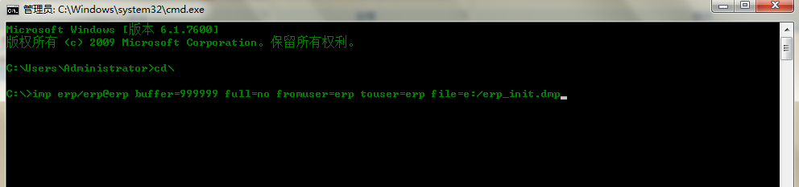
命令执行成功后，数据库脚步初始化完毕。
- 备份数据库脚步
项目实施成功后，每次数据库脚步、系统升级前需要先备份数据库。
备份数据库：
打开WINDOWS开始菜单->双击运行->输入cmd命令后，操作如下图所示：
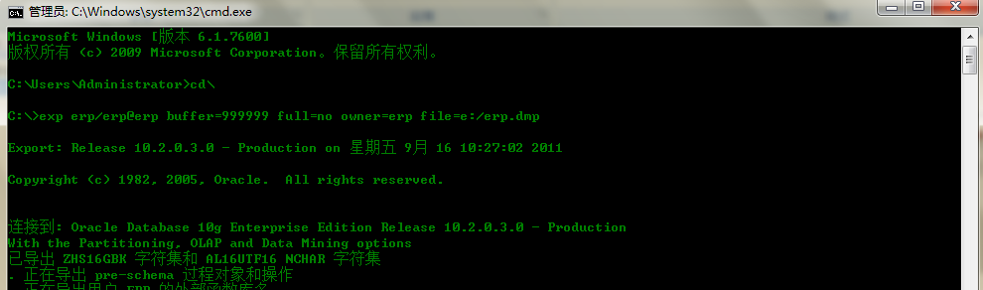
注意：每次备份数据库是要标记好数据库备份的日期，如：201109161034.dmp
2011年09月16日10时34分。

2.安装程序
- 首次安装程序
项目在首次实施时，先安装JDK、Tomcat。JDK：jdk-6u12-windows-i586-p.exe，
Tomcat：apache-tomcat-6.0.18.exe。如何安装省略......双击执行就可以。注意:JDK、Tomcat最好安装在一个盘符下，Tomcat安装在可用空间比较大的盘符下，禁忌安装在C盘下，必须在根目录下，文件名为Tomcat。如：D:/Tomcat。
JDK环境变量配置：
计算机右键属性->高级选项卡->环境变量，如下图所示：
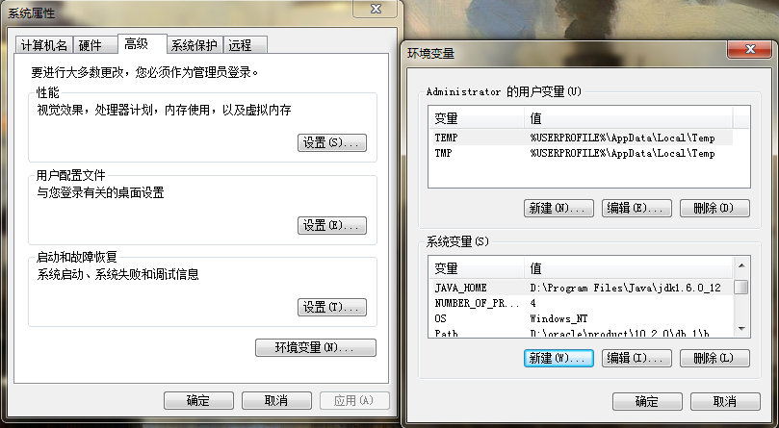
点击新建输入变量名、变量值，如下图所示：
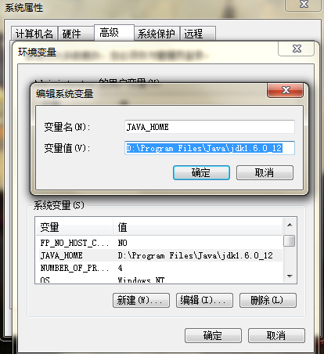
JAVA_HOME：JDK安装的目录
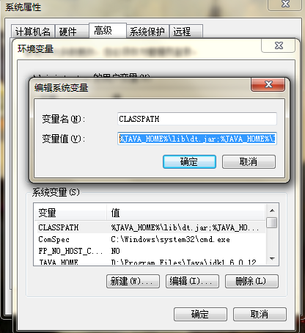
CLASSPATH：.;%JAVA_HOME%\lib\dt.jar;%JAVA_HOME%\lib\tools.jar;
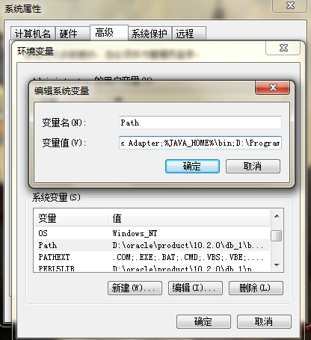
Path：%JAVA_HOME%\bin; 注意：Path是编辑不是新建。
Tomcat配置：
进入D:\Tomcat\bin文件夹下，双击
配置Tomcat启动模式，如下图所示：
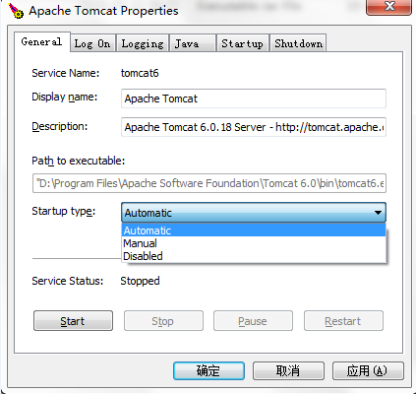
安装程序：把erp程序文件复制到D:\Tomcat\webapps文件夹下，进入D:\Tomcat\webapps\erp\WEB-INF\config文件夹下，右键编辑文件，内容如下图所示：
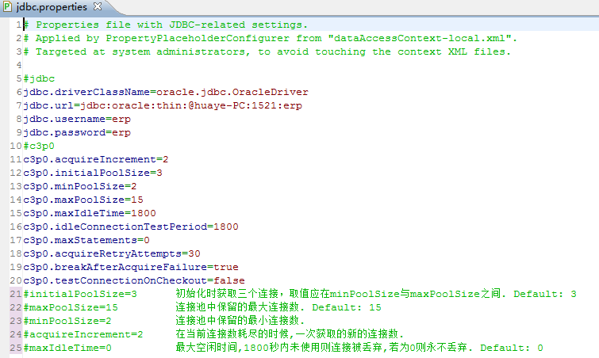
注意：
jdbc.url=jdbc:oracle:thin:@huaye-PC:1521:erp 数据库IP地址、端口、实例
jdbc.username=erp 数据库用户名称
jdbc.password=erp 数据库用户密码
以上的需要修改，其余的不必修改。
- 程序升级
开发人员打补丁说明：
开发人员在MyEclipse开发工具中打程序补丁包，如：WL_201109161230_修改销售计划.zip，WL：开发人员名称缩写、201109161230：年月日时分、补丁说明。注：开发人员打的程序补丁包为全目录文件夹补丁包。
现场实施人员打补丁说明：
现场实施人员在给程序打补丁前需要先备份数据库、程序。记录升级补丁，（注：需要xlsx形式的升级补丁问题管理表）然后解压补丁包进入D:\Tomcat\webapps文件夹下覆盖erp程序。打完补丁后必须重启下Tomcat服务。

